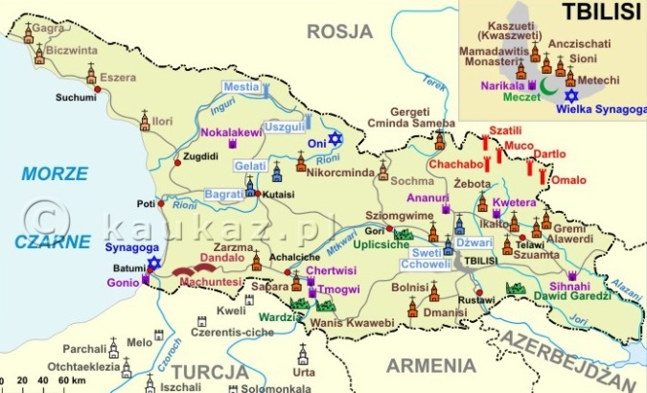 |  |  |  |  | Gra miejska: Tbilisi  Opracowanie: Ryszard Dunikowski  Data: 11.05.2017
 | Nr | Punkt kontrolny | Czy wiesz że … | Zadanie dla Ciebie |  | Twoja odpowiedź
 | 1 | Lotnisko | Port lotniczy Tbilisi – międzynarodowy port lotniczy położony na wysokości 495 m n.p.m.na wschód od miasta.Jest największym portem lotniczym w Gruzji. | 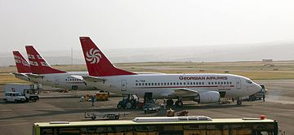  Jakie linie lotnicze latają do Tbilisi? Wymień minimum trzy i podaj port lotniczy , z którego startują. |  | Germania Airlines (Kolonia/Bonn)  LOT (Warszawa)  Lufthansa (Monachium)  S7 Airlines Moskwa-Domodiedowo  Tbilaviamsheni (Kijów-Boryspol, Taszkent)  Turkish Airlines (Stambuł-Atatürk)
 | 2 | Katedra Sioni | Jest to najważniejsza świątynia w Gruzji | 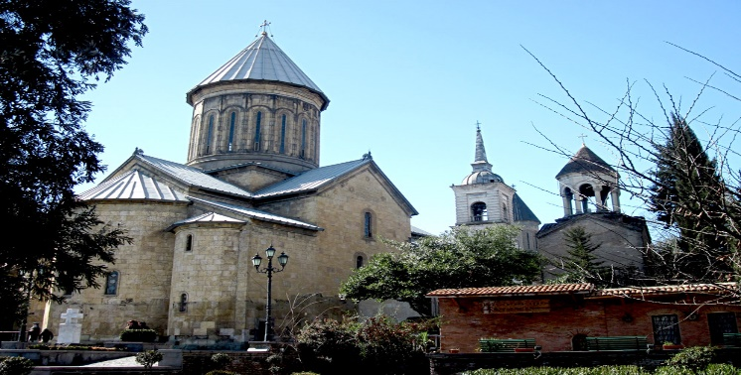  Co jest w środku katedry I zalicza się do bardzo ważnych zabytków |  | Krzyż św. Nino (kopia)
 | 3 | Tbilisi | Jak się nazywa ten plac ? | 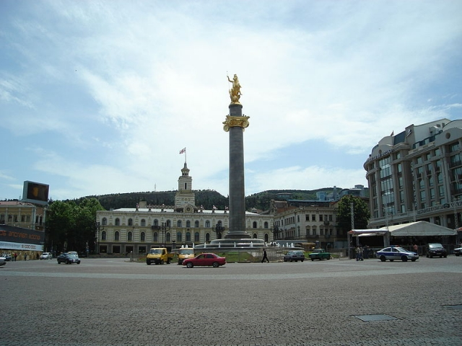  Co to za kolumna i kto na niej stoi?  Jak nazywa się budowla za kolumn ? |  | Jest to plac Wolności.  Na kolumnie stoi patron Gruzji  św. Jerzy.  Budowla z wieżą i flagą jest Ratuszem Tbilisi
 | 4 | Tbilisi | Jak się nazywa największa budowla sakralna w Gruzji? | 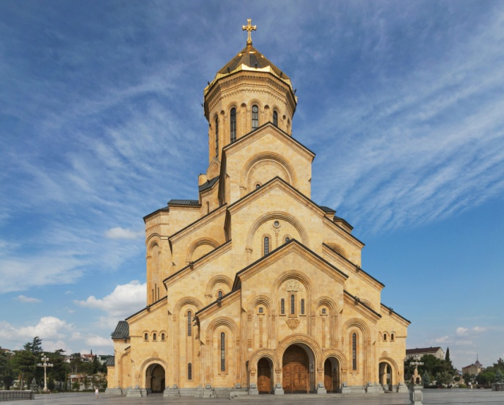  Kiedy została zbudowana?  Po , której stronie rzeki Kury możesz ją zobaczyć ? |  | Katedra nazywa się Cminda Sameba  (św. Trójcy)  Została zbudowana na przełomie  wieku XX i XXI.  Katedrę zbudowano na wzgórzu po lewej stronie rzeki Kury.
 | 5 | Wardzia | Jest tam miasto zbudowane w XII wieku za panowania króla Jerzego III. | 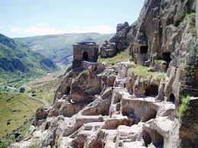  W której części Gruji znajduje się to miasto?  Jak wygląda miasto obecnie? |  | Miasto –zwane dawniej klasztorem położone jest w części południowo.-środkowej Gruzji.  Stanowi podziemne wykute w skale pomieszczenia dla ludzi, zwierząt pomieszczeń dla przechowywania żywności i tp .Wejścia tworzyły sieć labiryntów prowadzących do 13 kondygnacji. Tubylcy ukrywali się przed dzikimi hordami plemion.  Obecnie jest około 1/5 miasta skalnego, reszta uległa zniszczeniu przez trzęsienia ziemi i erozję skał ..

